**Atividades desafiadoras**

**Objetivo**

Criar planilhas no Excel que resolvam os exercícios propostos nas aulas de C em FPOO.

**Exercícios:**

* 1 Desenvolva um programa que leia o nome e o salário de 5 pessoas, depois leia um valor de índice percentual (%) de reajuste do salário. Calcule e apresente na tela, o valor do novo salário e o nome das 5 pessoas. [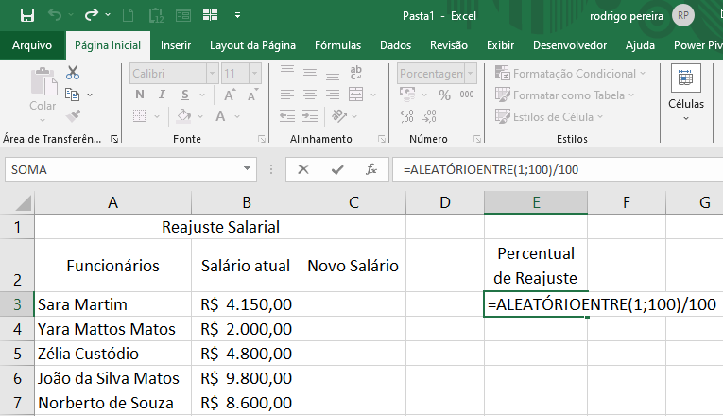](https://github.com/wellifabio/senai2023/blob/main/1des/04-sop/aula06/atv1.png)  
    
  [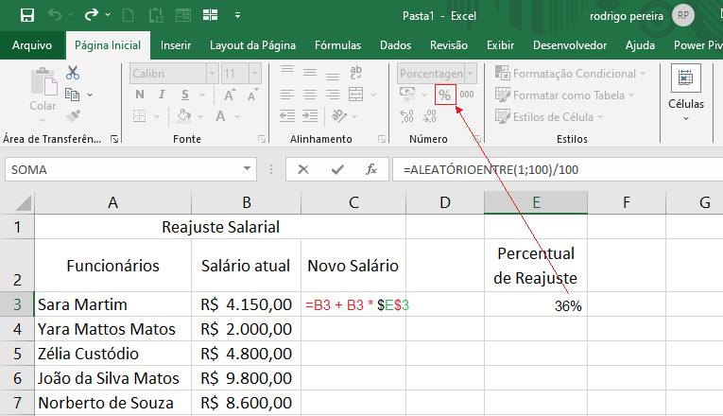](https://github.com/wellifabio/senai2023/blob/main/1des/04-sop/aula06/atv1b.png)
* 2 Desenvolva uma planilha que classifique pessoas por **idade**  
  [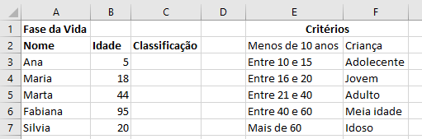](https://github.com/wellifabio/senai2023/blob/main/1des/04-sop/aula06/atv2.png)
* 3 Desenvolva uma planilha que classifique candidatos a doar sangue com status como **Apto** ou **Inapto**  
  [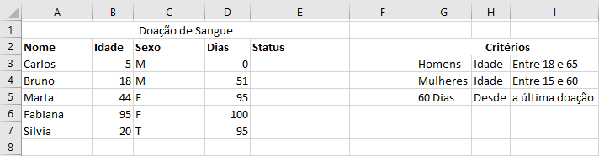](https://github.com/wellifabio/senai2023/blob/main/1des/04-sop/aula06/atv3.png)
* 4 Crie uma planilha que calcule os impostos trabalhistas INSS e IRRF de 9 pessoas, busque na internet as tabelas atualizadas conforme salários e valores a deduzir.  
  [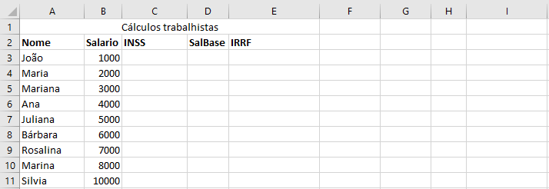](https://github.com/wellifabio/senai2023/blob/main/1des/04-sop/aula06/atv4.png)

**Dicas**

Para solucionar os desafios propostos utilize as funções SE() e/ou função PROCV()